**Documentatie - Proiect - Tehnologii Web**

**Appointment manager integrat cu Google Maps Timezone API**

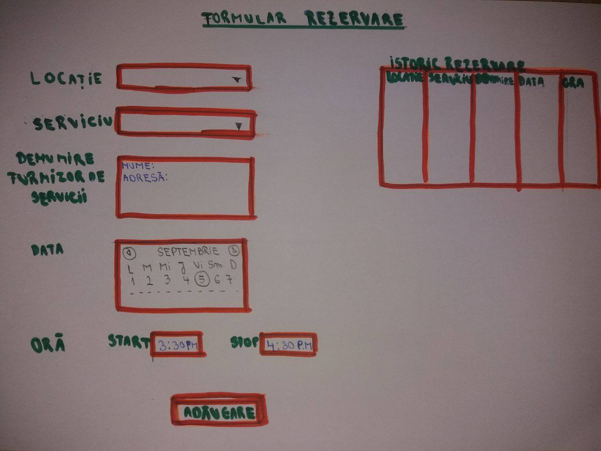

Formularul de rezervare, este o pagina web care este construita pentru gestinonarea rezervariilor pe care o persoana le poate avea.

Prima componenta “LOCATII”, reprezinta o lista cu toate orasele din lume in care persoana isi poate realiza o rezervare.

In functie de locatiea selecata sunt generate in urmatoare componenta “SERVICII”, tooate serviciile ce se pot constituii in locatia aleasa. Aceasta componenta este realizata tot sub forma unei liste din care poate fi selectat servicul dorit.

In functie de serviciul ales, in urmatoarea componenta “ DENUMIRE FURNIZOR DE SERVICII” se generaza automat furnizorul de sirviciu. Componeta este un text view in care vor aparea informatii esentiale precum “NUME” si “ADRESA”.

Urmatoarea componenta este un clendar in care se va selecta ziua corespunzatoare rezervarii.

Componenta “ORA”, va prezeenta intervalul in care are loc programarea. Aici voi intregra API **Google Maps Timezone intrucat, in** functie de locatia alesa vor exista diferente in ceea ce priveste ora, determinate de fusul orar.

Componenta “ADAUGA”, este un butun care va avea doua functionalitati. Prima, datele inserate vor fi salvate intr-o baza de date. Iar a doua fuctionalitate va fi ca toate datele vor fi salvate in componenta ”ISTORIC REZERVARE”, un listView .

In baza de date va exista :

* Un tabel cu locatii, cu urmatoarele campuri : id_locatie si denumire_locatie.
* Un alt tabeel cu servicii, cu campurile : id_serviciu, denumire_serviciu
* Tabela 3, Furnizorii cu campuriile : id_furnizor, nume, adresa
* Va mai exista o tabela cu toate componentele paginii web : locatii, servicii, denumireFurnizorDeServicii, Data, Ora in care vor fi salvate datele.

Voi realiza SELECT-uri care in functie de locatia selectate sa se genereze automat serviciile corespunzatoare. Apoi in functie de serviciu sa fie generat automat furnizorul insotit de componetelele sale.